

LABORATORNÍ ÚLOHA

Report: Week 3 - Motion control

AUTOR 1: Vít Hromek (240349)

ROČNÍK: 2

PŘEDMĚT: MPC-MAP

DATUM: 06.04.2023

V prvním bode jsme si identifikovali, jak se mapa vytváří a významy jednotlivých řádků. Následně jsme si mapu vytvořili. Zde je popis jednotlivých řádků přímo z kódu.
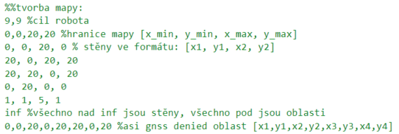
V druhém bode jsme si trajektorie čáry, oblouku a sinusovky a ve třetím bodě jsme zajistili sledování této trajektorie a to následovně:
- nastavili jsme aktuální polohu robota “estimated_pose=vars.mocap_pose” a tedy známe naši přesnou polohu,
- nadefinovali jsme si jednotlivé typy trajektorií ve funkci path a proměnou path_type si můžeme volit mezi těmito typy,
- vytvořili jsme si ukazatele na waypoint “public_vars.target_idx”, který se po přiblížení k požadovanému waypointů přepne na další waypoint v pořadí,
- počítáme rozdíly polohy od target a chybu natočení
- následně pak vypočítáme požadové rychlosti jednotlivých kol. Zde jsme si empiricky určili konstanty dopředné rychlosti v, síly zatáčení k.
- Na závěr jsme ošetřili, aby vypočítané hodnoty nepřesahovali maximální hodnoty (v našem případě 1) a ošetřili jsme i situaci, kdy je chyba natočení příliš velká a kvůli dopředné rychlosti by robot dělal oblouček. V tomto případě necháme robota, aby se otočil na místě.

